第四章 光
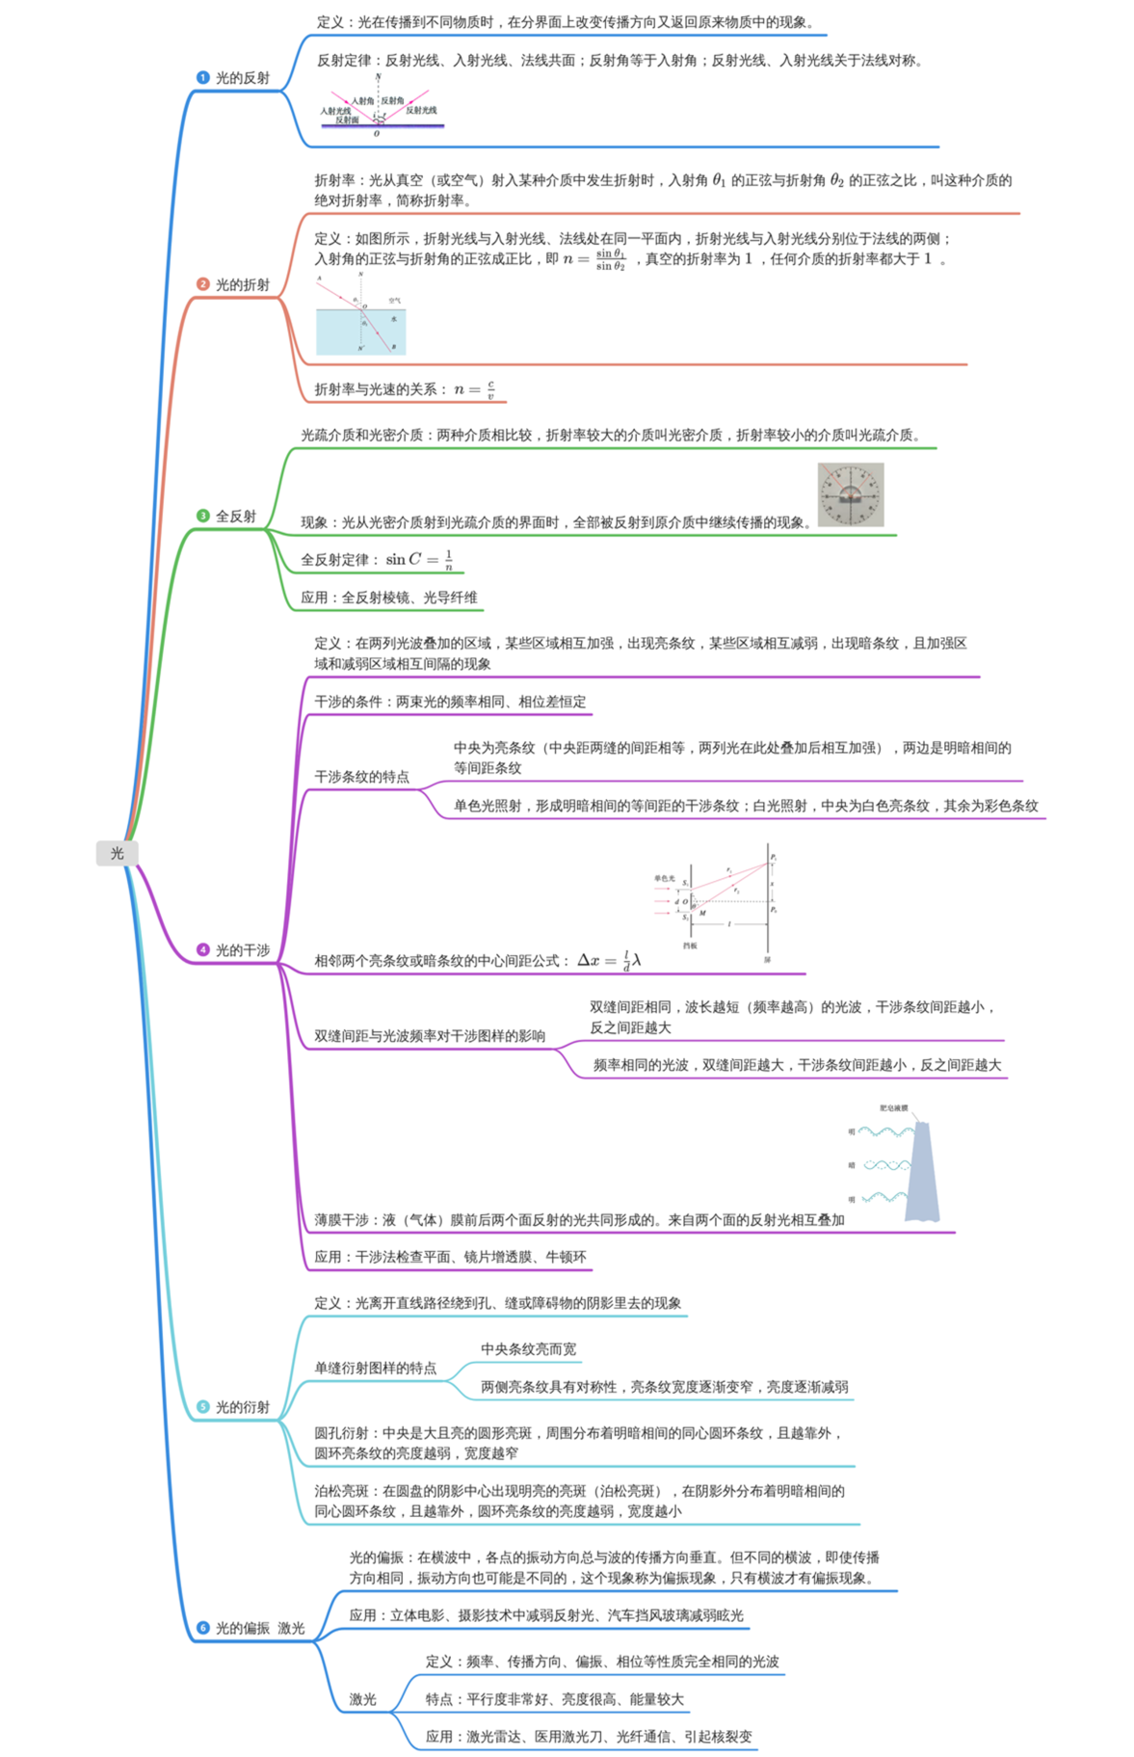
一、光的折射现象和折射定律
1．光的反射
（1）反射现象：光从第1种介质射到该介质与第2种介质的______时，一部分光会______到第1种介质的现象。
（2）反射定律：反射光线与入射光线、法线处在______内，反射光线与入射光线分别位于______；反射角______入射角。
【答案】 分界面 返回 同一平面 法线的两侧 等于【难度】0.94

2．光的折射
(1)折射现象：光从第1种介质射到该介质与第2种介质的____________时，一部分光进入第2种介质的现象。
(2)折射定律：折射光线与入射光线、法线处在________________内，折射光线与入射光线分别位于________________；________________与________________成正比，即$\frac{sinθ_{1}}{sinθ_{2}}$＝n₁₂（式中n₁₂是比例常数）。光的折射定律的三个关键词：“同平面”“线两旁”“成正比”。
(3)在光的折射现象中，光路是________的。
【答案】(1)分界面(2) 同一平面 法线的两侧 入射角的正弦 折射角的正弦(3)可逆【难度】0.85
【知识点】光的折射定律

二、折射率
3．定义
光从真空射入某种介质发生折射时，__________与________之比，叫作这种介质的绝对折射率，简称折射率，即n＝$\frac{sinθ_{1}}{sinθ_{2}}$。
【答案】 入射角的正弦 折射角的正弦【难度】0.85【知识点】光的折射定律

4．折射率与光速的关系
某种介质的折射率，等于光在________中的传播速度c与光在这种介质中的传播速度v之比，即n＝________。
【答案】 真空 $\frac{c}{v}$【难度】0.85【知识点】折射率的波长表达式和速度表达式

三、全反射
5．光疏介质和光密介质
（1）光疏介质：折射率较______（填“大”或“小”）的介质。
（2）光密介质：折射率较______（填“大”或“小”）的介质。
（3）光疏介质与光密介质是______（填“相对”或“绝对”）的。
【答案】 小 大 相对【难度】0.94【知识点】光疏介质和光密介质

6．全反射现象
(1)全反射：光从______介质射入________介质时，同时发生折射和反射。当入射角增大到某一角度，使折射角达到90°时，______光完全消失，只剩下________光的现象。
(2)临界角：刚好发生全反射，即折射角等于________时的入射角．光从________射入________时，发生全反射的临界角C与介质的折射率n的关系是sin C＝________。
(3)全反射发生的条件：①光从________介质射入________介质。②入射角________________临界角。
【答案】(1) 光密 光疏 折射 反射(2) 90° 介质 空气(真空) $\frac{1}{n}$(3) 光密 光疏 等于或大于【难度】0.85
【知识点】发生全反射的条件、临界角

四、全反射棱镜
7．全反射棱镜的形状：截面为______________三角形的棱镜。
【答案】等腰直角【难度】0.85【知识点】全反射棱镜

8．全反射棱镜的特点：当光垂直于它的一个界面射入后，都会在其内部发生__________，与平面镜相比，它的反射率________，几乎可达100%，常用来代替平面镜来__________。（玻璃得临界角是41°与42°之间）
【答案】 全反射 很高 改变光的方向【难度】0.65【知识点】全反射棱镜

9．全反射棱镜的应用：________________、自行车尾灯、潜望镜等。
【答案】双筒望远镜【难度】0.85【知识点】全反射棱镜

五、光导纤维
10．光导纤维
原理：利用了光的____________。
【答案】全反射【难度】0.85【知识点】光导纤维

11．光导纤维
构造：由内芯和外套两层组成，内芯的折射率比外套的________，光传播时在______的界面上发生全反射。
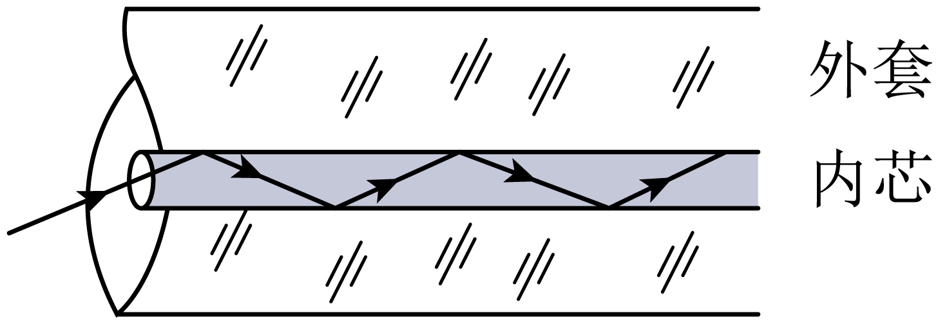
【答案】 大 内芯与外套【难度】0.85【知识点】光导纤维

12．光导纤维的应用
(1)光纤通信
①光导纤维的传播原理：光由一端进入，在内芯和外套的界面上经过多次全反射，从另一端射出，光导纤维可以远距离传播光信号，光信号又可以转换成电信号，进而转变为声音、图像。
②光纤通信的优点：传输容量________、衰减________、抗干扰性及保密性强等。（一般波得频率越高承载信息密度越大，目前发现频率最高得是γ伽马射线，但是这个破坏性太强会穿透性太强会丢失信息，所以退而求其次用红外线也叫红外光，波长是1550nm，不是可见光，可见光波长是380-780nm，早期和现在部分用途用的是可见光，但是大部分用的是红外光，所以依然保留光纤这个名字）
(2)医学上的内窥镜：内窥镜有两组光纤，一组把光传送到人体内部进行________，另一组把_____传出供医生观察。
【答案】(1) ② 大 小(2) 照明 体内的图像【难度】0.85【知识点】光导纤维

六、光的双缝干涉
13．光的干涉实验最早是英国物理学家______在1801年成功完成的，杨氏实验有力地证明了光是一种______。
【答案】 托马斯·杨 波【难度】0.85【知识点】用双缝干涉实验测量光的波长

14．双缝干涉实验：如图所示，有光源、单缝、双缝和光屏。
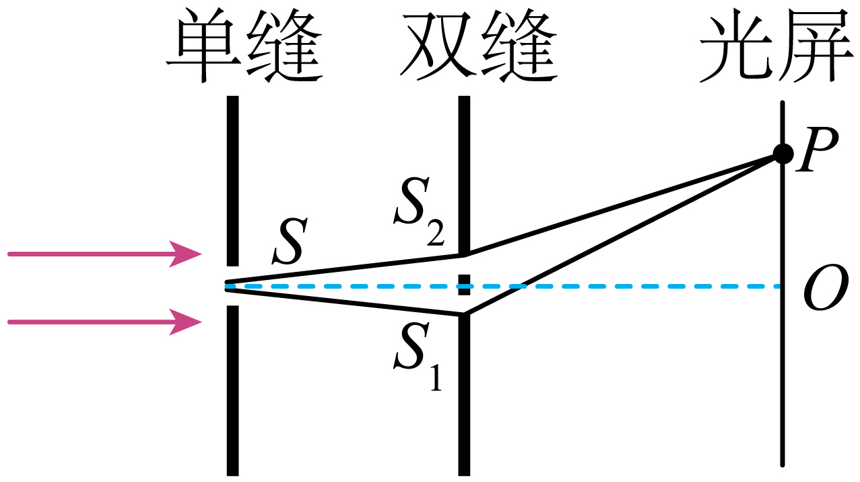
(1)实验过程：让一束单色光投射到一个有两条狭缝S₁和S₂的挡板上，两狭缝相距很近，两狭缝就成了两个波源，它们的______、________和__________总是相同的，两个波源发出的光在挡板后面的空间互相叠加发生_________。
(2)实验现象：在屏上得到______________的条纹。
【答案】(1) 频率 相位 振动方向 干涉现象(2)明暗相间【难度】0.65【知识点】用双缝干涉实验测量光的波长

15．屏上某处出现亮、暗条纹的条件
频率相同、振动步调相同的两列光波产生亮暗条纹的条件如下：
(1)亮条纹的条件：屏上某点P到两条缝S₁和S₂的路程差正好是波长的________倍或半波长的________倍。即
|PS₁－PS₂|＝kλ＝2k·$\frac{λ}{2}$（k＝0,1,2,3，…）
说明：k＝0时，PS₁＝PS₂，此时P点位于光屏上的O处，为亮条纹，此处的条纹叫中央亮条纹或零级亮条纹，k为亮条纹的级次。
(2)暗条纹的条件：屏上某点P到两条缝S₁和S₂的路程差正好是半波长的________倍，即|PS₁－PS₂|＝(2k－1)·$\frac{λ}{2}$（k＝1,2,3，…）
说明：k为暗条纹的级次，从第1级暗条纹开始向两侧展开。
注意：当频率相同、振动步调总是相反的两列光波叠加时，产生亮、暗条纹的条件与上面的情况恰好相反。
【答案】(1) 整数 偶数(2)奇数【难度】0.85【知识点】已知光程差和频率判断某点的明暗条纹

4．干涉图样
（1）单色光的干涉图样：如图所示，干涉条纹是等间距的明暗相间的条纹。（其实是近似等间距得，但是差距极小，默认是等间距）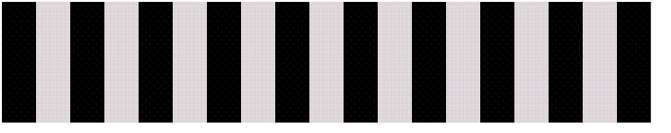
（2）白光的干涉图样：中央条纹是白色的，两侧干涉条纹是彩色条纹。

七、光的衍射
16．用单色平行光照射狭缝，当缝很________时，光没有沿直线传播，它绕过了缝的边缘，传播到了____________的地方。这就是光的衍射现象。
【答案】 窄 相当宽【难度】0.85【知识点】衍射条件

17．各种不同形状的障碍物都能使光发生_______，致使影的轮廓_______，出现_______的条纹。
【答案】 衍射 模糊不清 明暗相间【难度】0.95【知识点】衍射条件

18．发生明显衍射现象的条件：在障碍物或狭缝的尺寸足够________的时候，衍射现象十分明显。
【答案】小【难度】0.85【知识点】波的衍射

八、衍射光栅
19．构成
衍射光栅是由许多________的狭缝____________地排列起来形成的光学元件。
【答案】 等宽 等距离【难度】0.85【知识点】衍射光栅

20．原理
增加狭缝的个数，衍射条纹的宽度将变________，亮度将________。条纹间距不变。
【答案】 窄 增加【难度】0.85【知识点】衍射光栅

21．透射光栅和反射光栅
在一块很平的玻璃上刻出一系列等距的平行刻痕，刻痕产生漫反射而不太透光，未刻的部分相当于透光的狭缝，这样就做成了________光栅。如果在高反射率的金属上刻痕，就可以做成________光栅。
【答案】 透射 反射【难度】0.85【知识点】衍射光栅

九、光的偏振
22．偏振现象：不同的横波，即使传播方向相同，振动方向也_______，这种现象称为“偏振现象”，横波的_______称为“偏振方向”。
【答案】 可能不同 振动方向【难度】0.94【知识点】偏振现象及其解释

23．光的偏振
（1）偏振片
由特定的材料制成，每个偏振片都有一个_______的方向，只有沿着这个方向振动的光波才能顺利通过偏振片，这个方向叫作“_______方向”。
（2）自然光和偏振光
①自然光：太阳、日光灯等普通光源发出的光，包含着在垂直于_______上沿一切方向振动的光，而且沿各个方向振动的光波的_______都_______，这种光是“自然光”。
②偏振光：在垂直于_______的平面上，沿着_______的方向振动，这种光叫作偏振光。
（3）光的偏振现象说明光是一种_______波。
【答案】（1）特定 透振（2）① 传播方向 强度 相同② 传播方向 某个特定（3） 横
【难度】0.85【知识点】偏振现象及其解释

十、激光
24．激光的产生
激光是一种______相同、_______恒定、_______一致的_______（选填“人造”或“自然”）光波，具有高度的________。
【答案】 频率 相位差 振动方向 人造 相干性【难度】0.85【知识点】激光

2．激光的特点及应用
特点 | 性质 | 应用
相干性高 | 激光具有频率单一、相位差恒定、偏振方向相同的特点，是人工产生的相干光，具有高度的相干性 | 单缝衍射和双缝干涉实验  光纤通信  全息照相
平行度好 | 激光的平行度非常好，传播很远的距离后仍能保持一定的强度 | 精确的测距；提供目标指引；读取光盘上记录的信息等
亮度高 | 它可以在很小的空间和很短的时间内集中很大的能量 | 用激光束切割、焊接；医学上可以用激光做“光刀”

